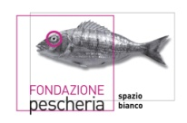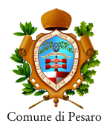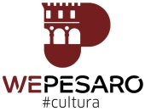

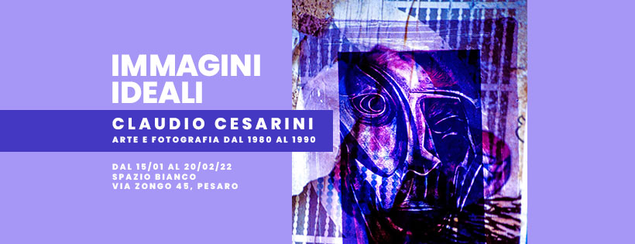

IMMAGINI IDEALI
Claudio Cesarini. Arte e fotografia dal 1980 al 1990

Le associazioni culturali Centrale Fotografia di Fano e Macula - Cultura Fotografica di Pesaro, con il patrocinio di Fondazione Pescheria e Comune di Pesaro, aprono la stagione espositiva 2022 di spazio bianco con "IMMAGINI IDEALI", mostra personale dell'artista Claudio Cesarini. L'inaugurazione è prevista per sabato 15 gennaio 2022 ore 18.00 presso spazio bianco di via Zongo 45, il nuovo centro pesarese per la fotografia di Fondazione Pescheria.
Nato a Pesaro nel 1939, Claudio Cesarini frequenta l’Istituto di Porta Romana a Firenze, dove ha l'occasione di seguire le lezioni di alcuni dei protagonisti della cultura italiana del Novecento come Bruno Innocenti, Mario Moschi, Renzo Grazini e Alessandro Parronchi. Il suo percorso artistico prende il volo negli anni Sessanta, quando vince il Premio Salvi di Sassoferrato (1962, a cui seguiranno numerosi altri riconoscimenti nei decenni successivi), vengono organizzate le sue prime personali a Pesaro (1965 e 1968), entra in contatto con le avanguardie artistiche di New York e apre uno studio a Milano. Parallelamente all'attività di insegnamento nelle scuole, negli anni successivi si intensifica anche l'attività espositiva con mostre a Milano, Oristano, Innsbruck, Vesteras (Svezia) e varie località marchigiane, accompagnate da testi critici di studiosi come Giancarlo Scorza, Armando Ginesi e Silvia Cuppini.
Se gli esordi di Cesarini avvengono nel campo del disegno e della pittura, ben presto l'artista approda alla scultura, che costituirà la strada maestra delle sue rigorose ricerche espressive. Il risultato sarà una tormentata ed esemplare indagine esplorativa, alla ricerca di una forma in grado di decostruire il dato naturalistico per dare potentemente voce a una condizione umana fatta spesso di solitudine, sofferenza ed emarginazione. Un percorso portato avanti con coerenza e abnegazione per decenni, nutrito dalla frequentazione di ospizi e ospedali psichiatrici, così come dalla profonda osservazione dell'umanità e del mondo circostante.
L'itinerario espositivo intende fare luce su un aspetto meno noto di questa produzione così vasta e variegata (a cui si aggiunge anche l'opera incisoria): le sorprendenti sperimentazioni realizzate con il mezzo fotografico negli anni Ottanta. In particolare, saranno esposte alcune stampe Cibachrome di grandissime dimensioni, riscoperte tra gli archivi dell'artista pesarese e portate alla luce per la prima volta nel 2018, in una mostra che si tenne a Lucera in collaborazione con Palazzo D’Auria Secondo, a cura di Marcello Sparaventi, Giuseppe Trincucci e Cristian Vescovi (il catalogo sarà disponibile a spazio bianco). Frutto di un'intensa manipolazione che trasfigura la realtà registrata dall'obiettivo, ottenute dalla stampa di diapositive e caratterizzate da colori saturi e brillanti, queste immagini sono testimonianza di un periodo particolarmente fertile e creativo. Cesarini sembra come sospendere per un attimo l'ostinata ricerca di una tragica essenzialità della forma per aprirsi alla ricchezza e alle contaminazioni del visibile che si spalancano davanti alla fotocamera, tuffandosi con gioia nell'esplorazione di nuovi mondi immaginari e soluzioni visive.
Le fotografie intesseranno un illuminante dialogo con alcune opere scultoree dell'artista. L'allestimento sarà accompagnato dalla proiezione del documentario La Processione del Dolore, dedicato alla vita e all'opera di Claudio Cesarini e nato da un'idea del figlio Marco, con musiche del duo Telios de Lorca (Marco Cesarini e Davide Mazzoli), riprese di Luigi Somma e con la partecipazione del poeta Stefano Sanchini.
Claudio Cesarini dedica questa mostra all'amico Lanfranco Malpezzi, per la vicinanza con cui per anni ha seguito il cammino del suo percorso artistico.

IMMAGINI IDEALI
Claudio Cesarini. Arte e fotografia dal 1980 al 1990

Dal 15 gennaio al 20 febbraio 2022
Inaugurazione sabato 15 gennaio 2022 ore 18.00
Spazio bianco, via Zongo 45, Pesaro
Orari di apertura: dal venerdì alla domenica 17.30 - 19.30
Ingresso con super green pass e modalità anti Covid 19
Promossa e organizzata da: Centrale Fotografia e Macula - Cultura Fotografica
A cura di: Marcello Sparaventi e Marco Andreani
Grafica e comunicazione: Alex Cavuoto e Camilla Buzzai
Coordinamento e segreteria organizzativa: Roberta Ridolfi
In collaborazione con: Comune di Pesaro, Fondazione Pescheria

Info tel. 333 7871667 - info@spaziomacula.it | www.spaziomacula.it

